Урок 34

СРЕДСТВА ИНДИВИДУАЛЬНОЙ ЗАЩИТЫ

Предмет: ОБЖ.
Класс: 10.
Модуль 3. Обеспечение военной безопасности государства.
Раздел 5. Основы обороны государства.
Глава 12. Гражданская оборона – составная часть обороноспособности страны.
Урок №34. Средства индивидуальной защиты.
Дата проведения: «____» _____________ 20___ г.
Урок провёл: учитель ОБЖ Хаматгалеев Э. Р.

Цель: рассмотреть виды средств индивидуальной защиты.

Ход уроков

- Организация класса.

Приветствие. Проверка списочного состава класса.

- Сообщение темы и цели урока.

- Актуализация знаний.

- Какие существуют виды защитных сооружений гражданской обороны? Для чего они предназначены?
- Какие существуют виды простейших укрытий? В чём заключаются требования к их оборудованию?
- Для чего предназначены противорадиационные укрытия (ПРУ)? Продумайте и обоснуйте свой ответ.

- Проверка домашнего задания.

Заслушивание ответов нескольких учеников на домашнее задание (по выбору учителя).

- Работа над новым материалом.

Средства индивидуальной защиты (СИЗ) – это предмет или группа предметов, предназначенные для защиты (обеспечения безопасности) одного человека от радиоактивных, опасных химических и биологических веществ, а также светового излучения ядерного взрыва.
По своему назначению они делятся на индивидуальные средства защиты органов дыхания (СИЗОД) и средства защиты кожи (СЗК). По принципу защитного действия СИЗ подразделяются на фильтрующие и изолирующее.
В фильтрующих СИЗ воздух, необходимый для поддержания жизнедеятельности организма, очищается от вредных примесей при прохождении через СИЗ. СИЗ изолирующего типа полностью изолируют человека от окружающей среды.
СИЗОД подразделяются на противогазы (фильтрующие и изолирующие), респираторы и простейшие средства.
Простейшие средства защиты органов дыхания – противопыльные тканевые маски (ПТМ-1) и ватно-марлевые повязки (ВМП) – могут применяться для защиты органов дыхания человека от радиоактивных веществ и при работах во вторичном облаке биологических средств (рис. 7, 8).
Для защиты органов дыхания взрослого населения используются фильтрующие противогазы: общевойсковой противогаз и гражданский противогаз ГП-7.
Гражданский противогаз ГП-Н (рис. 9) на сегодня является самым совершенным и наиболее надёжным средством защиты.

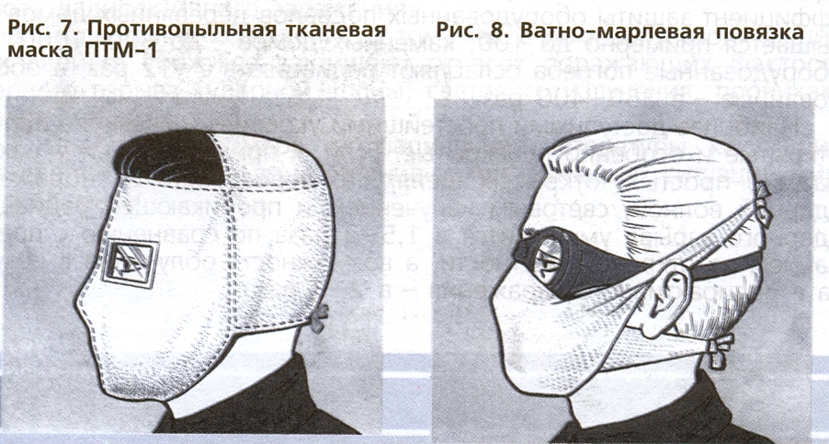

Гражданский противогаз ГП-7 (и его модификация ГП-7В) предназначен для защиты органов дыхания, зрения и кожи лица. Противогаз обеспечивает надёжную защиту от отравляющих, многих аварийно химически опасных и радиоактивных веществ. Не менее 6 ч он защищает от паров ОВ нервно-паралитического действия (типа зарин, зоран) и общеядовитого (синильная кислота, хлорциан), радиоактивных веществ (радионуклидов йода и его органических соединений типа йодистого метила), а также не менее 2 ч – от капель ОВ кожно-нарывного действия. Для защиты детей и подростков используются камеры защитные детские и фильтрующие противогазы: ДП-6 (для детей старшего возраста от 12 до 17 лет); ПДФ-7 – противогаз детский фильтрующий (предназначен для детей в возрасте от 1,5 до 17 лет); ПДФ-Ш – противогаз детский фильтрующий школьный (предназначен для детей в возрасте от 7 до 17 лет).
Лицевые части детских противогазов дополнительно дифференцированы по ростам, в зависимости от возраста ребёнка и размера его головы.

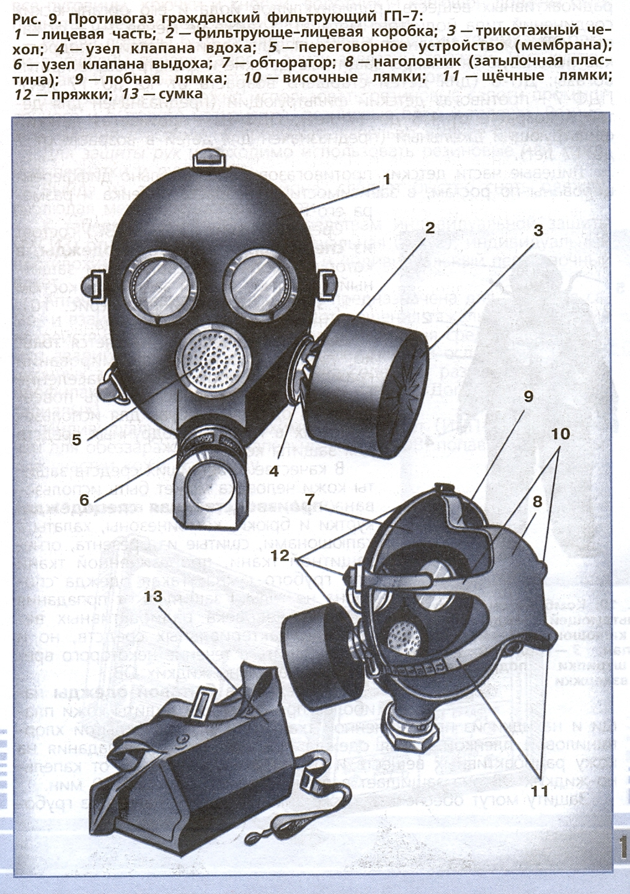

Средства защиты кожи (СЗК) состоят из специальной защитной одежды, в которую входят общевойсковой защитный комплект, лёгкий защитный костюм Л-1, защитный комбинезон (рис. 10), защитная фильтрующая одежда.
Защитная одежда применяется только личным составом формирований гражданской обороны, а население должно уметь приспосабливать повседневную одежду и обувь для использования их в качестве подручных средств для защиты кожи.
В качестве простейших средств защиты кожи человека может быть использована производственная спецодежда: куртки и брюки, комбинезоны, халаты с капюшонами, сшитые из брезента, огнезащитной ткани, прорезиненной ткани или грубого сукна. Такая одежда способна не только защитить от попадания на кожу человека радиоактивных веществ и бактериальных средств, но и предохранить в течение некоторого времени от капельно-жидких ОВ.

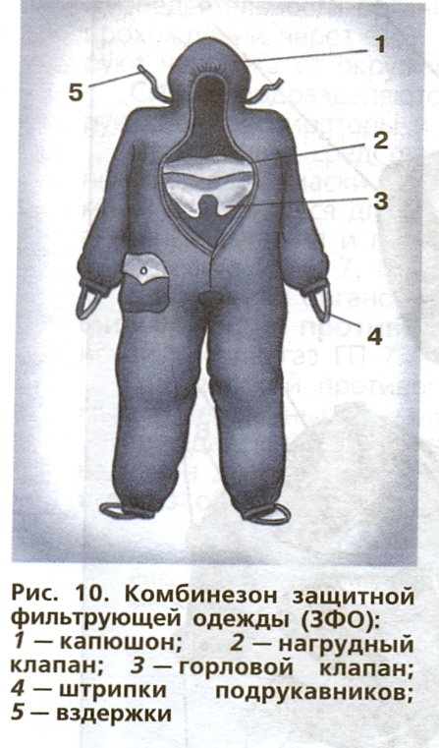

Из предметов бытовой одежды наиболее пригодны для защиты кожи плащи и накидки из прорезиненной ткани или ткани, покрытой хлорвиниловой плёнкой. Такая одежда предохраняет от попадания на кожу радиоактивных веществ и биологических средств, от капельно-жидких ОВ она защищает в летнее время примерно 10 мин.
Защиту могут обеспечить также зимние вещи – пальто из грубого сукна или драпа. После соответствующей подготовки защиту кожи могут обеспечить и другие виды верхней одежды (костюмы, крутки, брюки и т. д.)
Для защиты головы и шеи одежда должна быть застёгнута на все пуговицы, крючки и кнопки, воротник и капюшон должны быть подняты. Шея может быть обвязана шарфом.
Рукава должны быть обвязаны поверх запястий тесёмками, брюки выпущены поверх сапог и внизу завязаны тесьмой. Низ куртки, пиджака или рубашки следует заправить в брюки.
Для защиты ног можно использовать резиновые сапоги промышленного и бытового назначения, резиновые боты и галоши. Резиновые изделия способны не пропускать капельно-жидкие ОВ до 3-6 ч.
Для защиты рук необходимо использовать резиновые или кожаные перчатки и рукавицы.
Выйдя из заражённого района, следует быстро снять одежду, соблюдая меры предосторожности.
К табельным медицинским средствам индивидуальной защиты (МСИЗ) относятся аптечка индивидуальная (АИ-2), индивидуальный противохимический пакет (ИПП-8) и индивидуальный перевязочный пакет.

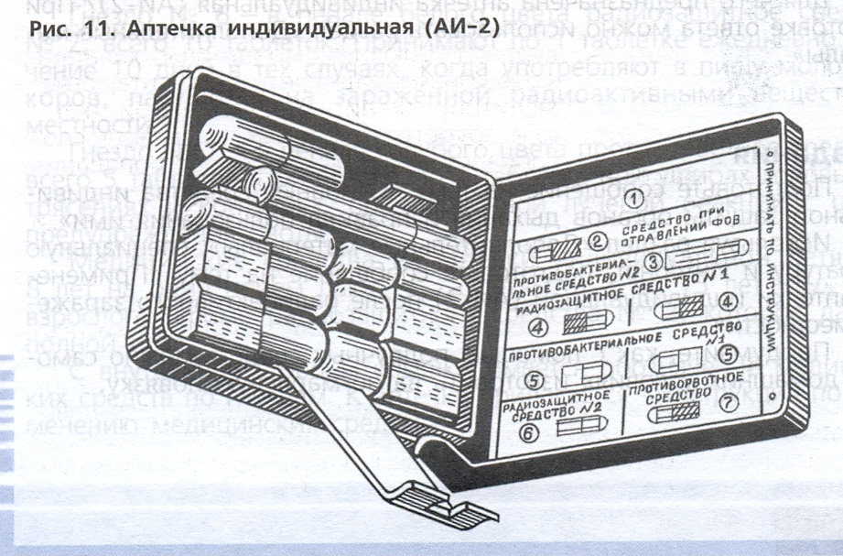

Аптечка индивидуальная (АИ-2) предназначена для оказания само- и взаимопомощи в целях предотвращения тяжёлых последствий воздействия поражающих факторов применения средств поражения или аварий на АЭС, а также предупреждения и ослабления инфекционных заболеваний (рис. 11). Она содержит различные средства профилактики и первой помощи (см. раздел «Дополнительные материалы»).
Индивидуальный противохимический пакет (ИПП-8) предназначен для обеззараживания капельно-жидких ОВ, попавших на открытые участки кожи и одежду.

- Выводы.

- Средства индивидуальной защиты (СИЗ) предохраняют от попадания внутрь организма и на кожные покровы радиоактивных, отравляющих веществ и биологических средств.
- Средства индивидуальной защиты подразделяются на средства индивидуальной защиты органов дыхания (СИЗОД) и средства защиты кожи (СЗК).
- К табельным медицинским средствам индивидуальной защиты относятся также медицинские средства: аптечка индивидуальная (АИ-2), индивидуальный противохимический пакет (ИПП-8).
- Граждане Российской Федерации обязаны изучать правила пользования индивидуальными средствами защиты, уметь приспосабливать свою одежду для защиты органов дыхания, зрения и кожи лица от радиоактивных веществ и АХОВ.

- Вопросы.

- Для чего предназначены средства индивидуальной защиты?
- Что из ваших вещей можно использовать в качестве простейших средств защиты кожи при радиационной опасности? Продумайте и обоснуйте свой ответ.
- Какие средства индивидуальной защиты можно попробовать использовать в домашних условиях в случае радиоактивного загрязнения местности?
- Для чего предназначена аптечка индивидуальная (АИ-2)? При подготовке ответа можно использовать раздел «Дополнительные материалы».

- Задания.

- Подготовьте сообщение на тему «Основные средства индивидуальной защиты органов дыхания и правила пользования ими».
- Используя раздел «Дополнительные материалы», специальную литературу и Интернет, подготовьте сообщение на тему «Применение аптечки индивидуальной (АИ-2) после радиоактивного заражения местности».
- Продумайте, как с помощью подручных средств можно самому в домашних условиях изготовить ватно-марлевую повязку.

- Дополнительные материалы к §34.

Что входит в аптечку индивидуальную (АИ-2)

Гнездо №1 – для шприц-тюбика со специальным противоболевым средством.
Гнездо №2 – в пенале красного цвета 6 таблеток антидота против отравляющих веществ.
Как профилактическое средство принимают по 1 таблетке, а при появлении первых признаков отравления принимают ещё одну таблетку.
Гнездо №3 – в удлинённом пенале противобиологическое средство №2, всего 15 таблеток, которые принимают после радиационного облучения при желудочно-кишечных расстройствах: 7 таблеток на приём в первые сутки и по 4 таблетки на приём ежедневно в течение последующих двух суток.
Противобиологическое средство №2 принимают с целью профилактики инфекционных осложнений, которые могут возникнуть в связи с ослаблением защитных свойств облучённого организма.
Гнездо №4 – в двух пеналах розового цвета, закрытых белой крышкой, радиозащитное средство №1, всего 12 таблеток. Принимают одновременно 6 таблеток за 30-60 мин до начала облучения по сигналу оповещения «Радиационная опасность» или по указанию работников ГО с целью профилактики радиационного поражения.
Повторный приём 6 таблеток допускается через 4-5 ч в случае нахождения на территории, заражённой радиоактивными веществами.
Гнездо №5 – в двух пеналах без окраски противобиологическое средство №1, всего 10 таблеток. Принимают как средство экстренной профилактики при угрозе заражения биологическими средствами или при заражении ими, при ранениях и ожогах по 5 таблеток на приём с промежутком между первым и вторым приёмами 6 ч.
Гнездо №6 – в пенале белого цвета радиозащитное средство №2, всего 10 таблеток. Принимают по 1 таблетке ежедневно в течение 10 дней в тех случаях, когда употребляют в пищу молоко от коров, пасущихся на заражённой радиоактивными веществами местности.
Гнездо №7 – в пенале голубого цвета противорвотное средство, всего 5 таблеток. Принимают по 1 таблетке при ушибах головы, сотрясениях и контузиях, при первичной лучевой реакции с целью предупреждения рвоты.
Медицинские средства из аптечки индивидуальной детям до 8 лет на один приём дают ¼, а детям от 8 до 15 лет – ½ дозы взрослого, кроме радиозащитного средства №2, которое дают в полной дозе.
С внутренней стороны крышки имеется обозначение медицинских средств по гнёздам. К аптечке прилагается «Инструкция по применению медицинских средств».

- Окончание урока.

- Домашнее задание. Подготовить к пересказу §34 «Средства индивидуальной защиты»; выполнить повариантно задания 1 – 3 (с. 182).
- Выставление и комментирование оценок.

